薬がない！ 困った！ ―― 薬がない時の対応

精神疾患の治療は薬が中心ですが、薬以外にも症状を和らげる方法があり、実際の医療の中でも応用されています。自分一人でもできますし、周りに支援してくれる人がいれば、一緒にやってみるといいでしょう。
（周りの人へお願い！ 優しく声をかけて、話を聞いてください。下のような方法を一緒にやってみることもできます。そのときも本人がなるべく自分で考えて話せるように、じっくり耳を傾けて聞くことがコツです）

(1) どんな症状がつらいか整理して書き出してみる
(2) 症状でつらいときにどのように対処したらよいか、考えられることをありったけ書き出して見る（もし、近くに同じような病気を持った人がいるなら、一緒に考えましょう）
(3) 書き出した方法をみくらべて、手軽にできる方法を順に試し、自分に合った方法を探す（他人にとってよかった方法が自分にもいいとは限りません。自分にあった方法を探してください）

＜対応方法の例＞

□ 深呼吸する
□ 身近な人に話をする
□ 楽しかった時のことを思い浮かべる
□ 好きな風景を思い浮かべてみる
□ 身近にすてきな風景がないか探してみる
□ 好きな音楽を聞く
□ 好きな歌を歌う
（ただし周りの人の迷惑にならないように）
□ 散歩してみる
□ ストレッチ体操をしてみる
□ ふとんをかぶって寝る
□ 「大丈夫」と自分に言い聞かせる
□ つらいことでも前向きに考えるように見方を変えてみる
□ 親しい人に体や痛いところなどをさすってもらう
□
□

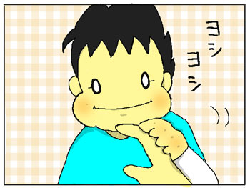
＜日常生活の注意点＞
□ 規則正しい生活を心掛ける
（決まった時間に寝る、食事の時間を決める、朝の体操の時間など）
□ 軽い運動を取り入れる（散歩、ストレッチ体操など）
□ 会話を楽しむ
・他人が話しているときはじっと耳を傾けることが楽しむコツです
・話したくないときは断りましょう

※災害時の特例として
・今までかかっていたところでなくても自立支援医療が適用されます
・医師に確認がとれれば処方箋がなくても薬局で薬がもらえます

